**Белорусский государственный технологический университет**

**Факультет информационных технологий**

**Специальность программная инженерия**

Отчёт по лабораторной работе №2

По дисциплине «Разработка и анализ требований»

На тему «Анализ требований. Декомпозиция. Приоритизация.»

Выполнил:

Студент 2 курса 8 группы

Дмитроченко Кирилл Денисович

Преподаватель: асс. СЕВЕР А.С.

2025, Минск

**Тема:**



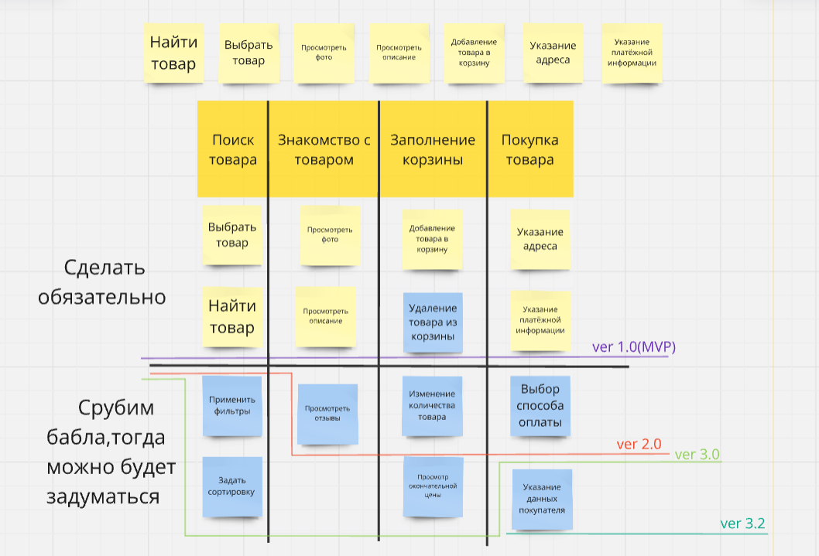

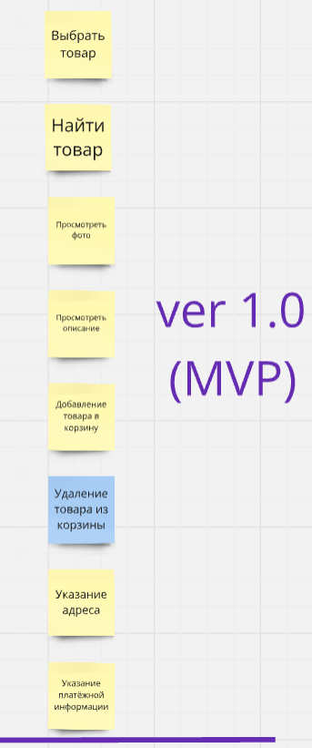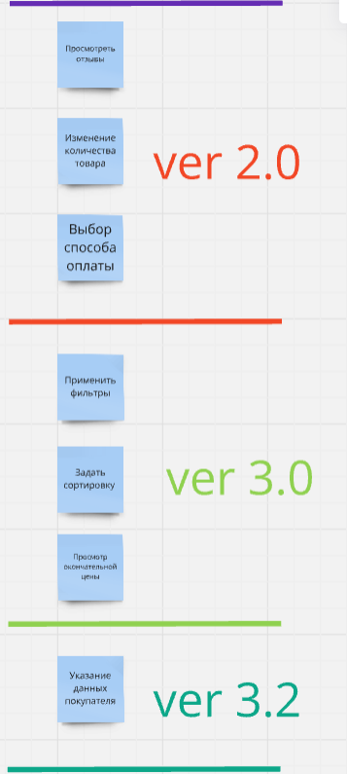

**Вывод:** эта пользовательская история описывает полный процесс выбора и заказа продукта, включающая в себя основные этапы: поиск товара, выбор товара, просмотр фото и описания, добавление и удаление товаров из корзины, ввод адреса и подтверждение покупки. Эти функции обеспечивают заказ продукта пользователем.

Дополнительные функции, улучшающие пользовательский опыт: фильтры и сортировка товаров, просмотр отзывов, изменение количества товаров и просмотра цены, выбор способа оплаты, указание данных покупателя. Эти функции дополняют пользовательский опыт но не являются первостепенными.